**Documentation d’exemples de réalisations lors du stage**

Les images suivantes sont des illustrations de bouts de pages réalisées en début de stage rempli avec des placeholders afin d’être présenté à l’entrepreneur

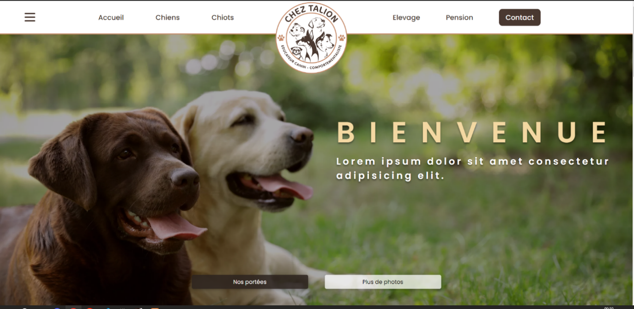

Voici une des pages d’acceuil proposées

Voici un exemple pour proposer des maquettes de site et des rendus de la charte graphique du site

Un exemple de présentation de l’entrepreneur

La proposition d’un footer pour le site

Un exemple de page de contact pour le site